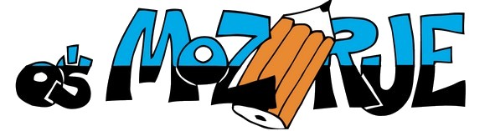 Šolsko leto: 2016/17

- RAZRED

D E L O V N I Z V E Z K I | avtor-ji | EAN koda | založba
- LILI IN BINE 1  medpredmetni učni komplet za prvi razred s kodo in prilogami | Mira Kramarič, et al. | 6332 | ROKUS  KLETT
- LILI IN BINE  delovni zvezek za opismenjevanje v dveh delih | Mira Kramarič, et al. | 3836  (3157) | ROKUS  KLETT
*zelena koda pomeni, da je gradivo tiskano na ekološkem papirju, cena je ista

OSTALE POTREBŠČINE

- 1 zvezek A4 TAKO LAHKO, karo 1x1 cm (MAT)
- 2 zvezka A4 črtasta, 60-listna (SLO, SPO)
- 1 zvezek A4 črtasti, 40-listni (bralna značka)
- 1 zvezek A4 brezčrtni, 60-listni (GUM)
- 1 zvezek A5 črtasti, 40-listni (beležka)
- trije svinčniki
- mala šablona z liki (20 cm)
- barvice (12 kom)
- flomastri
- dve lepili (UHU glue pen in UHU stick)
- šilček s posodico za šiljenje
- otroške zaobljene škarje
- radirka
- risalni blok (20 belih listov)
- voščenke
- čopiči: dva ploščata (št. 8 in 14) in dva okrogla (št. 8 in 12)
- vodene barvice
- paleta za mešanje barv
- lonček za likovno ustvarjanje
- kolaž papir A4, 20-listni
- mapa za vpenjanje A4/ 25/ 2P rinčna
- športna oprema (kratke hlače, majica kratek rokav, športni copati)
- 3 vreče iz blaga (za športno opremo, šolske copate, športne copate)
- šolski copati z gumijastim podplatom
- šolska torba
- lonček za pitje (2 dl)

VSE POTREBŠČINE NAJ IMAJO UČENCI OZNAČENE IN PODPISANE!
Šolske potrebščine prinesejo v šolo 2. šolski dan.

